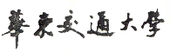
课程设计（论文）任务书

软 件 学 院 软件工程（桥梁工程） 专 业 2021-2班
一、课程设计(论文)题目 高校网上在现考试信息系统
二、课程设计(论文)工作自 2023 年 5 月 22 日起至 2023 年 5月 28 日止
三、课程设计(论文) 地点: 软件大楼测试实验室
四、课程设计(论文)内容要求：
1．本课程设计的目的
（1）巩固和加深对数据库基本知识的理解，提高综合运用课程知识的能力。
（2）使学生巩固所学的理论基础知识的理解，掌握数据库设计的全过程及技术与方法。
（3）培养学生撰写数据库设计文档及开发应用系统的能力，提高学生独立分析问题、解决问题的能力，锻炼和加强学生的动手能力。使学生掌握主动学些和参考资料的收集的能力。
2．课程设计的任务及要求
（1）根据选题任务要求，收集并查询相关文献资料，明确系统需求；通过对系统的功能分析和数据分析进行系统的需求分析设计，完成业务流程图、数据流图（DFD图）及数据字典（DD）等阶段性成果；
（2）数据库的概念结构设计，完成基本全局E-R图的设计并体现设计过程；
（3）数据库的逻辑结构设计，完成数据库关系模式的设计及优化；
（4）数据库的物理结构设计，完成关系表索引创建及物理存储参数设置；
（5）数据库的实施与应用； 完成安全性控制及完整性约束；
（6）特别要求自己独立完成；

2）创新要求：
在基本要求达到后，可进行创新设计，如完善的功能、友好的人机界面。

3）课程设计论文编写要求
（1）要按照书稿的规格打印与写课程设计报告书；
（2）报告包括目录、绪论、正文、小结、参考文献、附录等；
（3）课程设计报告装订按学校的统一要求完成；

4）课程设计进度安排
内容 天数 地点
构思及收集资料 1 图书馆
数据库设计 3 实验室
撰写报告 1 图书馆、实验室

学生签名：

2023 年 5月22日

课程设计(论文)评审意见
（1）考勤（20分）：优（ ）、良（ ）、中（ ）、一般（ ）、差（ ）；
（2）设计内容（40分）：优（ ）、良（ ）、中（ ）、一般（ ）、差（ ）；
（3）答辩 （25分）：优（ ）、良（ ）、中（ ）、一般（ ）、差（ ）；
（4）文档格式规范整齐（15分）优（ ）、良（ ）、中（ ）、一般（ ）、差（ ）；
（5）任何抄袭成绩一律归零；

评阅人： 职称：

2023年 5 月 28日
目录

一 绪论 1
二 需求分析 1
三 概念结构设计 1
四 逻辑结构设计 1
五 数据库完整性设计 1
六 物理结构设计 1
七 数据库实施 1
小结 1
参考文献 1
附录（可选） 1

一 绪论（系统应用背景）
某大学为进一步推进无纸化考试，欲开发一考试系统。系统管理员能够创建包括任课教师，考试时间等相关考试基础信息，教师和学生进行考试相关的工作。

二 需求分析
根据题目，分析可知题中有较多干扰信息。如需要设置专业信息，设置课程信息等。从实用性的角度出发，这些信息并非考试的必须信息，如全校基本知识考试无需专业信息，考试名称中本身已经包含了课程名称等；同时结合自己过往的求学经历，考试系统往往独立于学校整体的基本系统，因此本课设简化了一些基本信息，以便日后更新维护。
考试基础信息管理：
系统管理员需要能够创建和管理考试的基础信息，包括专业方向、课程编号和任课教师等。
教师需要能够制定试题和答案，并录入考试的相关信息，如考试说明、考试时间和等。
学生信息需要被录入系统中。

考试过程管理：
系统需要根据设定的考试提醒时间提醒学生参加考试，并接收学生的解答。
解答数据需要被接收和存储。在考试时间内向学生显示考试说明和题目，确保学生在规定时间内完成考试。

解答处理和存储：
系统需要根据教师提供的答案对接收到的学生解答数据进行处理，处理后的解答结果需要被系统存储，以供后续生成成绩报告和成绩单使用。

成绩报告生成：
系统需要根据解答结果生成学生个人成绩报告，供学生查看。成绩报告可能包括学生个人信息和相应考试的成绩等内容。

成绩单生成：
系统需要对解答结果进行核算，生成课程成绩单供教师查看。成绩单可能包括学生信息和对应的成绩等内容。

通知发送：
根据生成的成绩报告数据，创建相应的通知，并将通知发送给学生，以便学生及时查看个人成绩。
根据生成的成绩单，创建相应的通知，并将通知发送给教师，以供教师查看课程的整体成绩情况。

三 概要设计

- 数据项(DI)
数据项编号 | 数据项名 | 类型 | 别名
DI-1 | AdminID | INT | 管理员ID
DI-2 | AdminAccount | VARCHAR | 管理员账号
DI-3 | AdminPassword | VARCHAR | 管理员密码
DI-4 | AdminName | VARCHAR | 管理员姓名
DI-5 | TeacherID | INT | 教师ID
DI-6 | TeacherAccount | VARCHAR | 教师账号
DI-7 | TeacherPassword | VARCHAR | 教师密码
DI-8 | TeacherName | VARCHAR | 教师姓名
DI-9 | StudentID | INT | 学生ID
DI-10 | StudentAccount | VARCHAR | 学生账号
DI-11 | StudentPassword | VARCHAR | 学生密码
DI-12 | StudentName | VARCHAR | 学生姓名
DI-13 | StudentClass | VARCHAR | 学生班级
DI-14 | ExamID | INT | 考试ID
DI-15 | ExamName | VARCHAR | 考试名称
DI-16 | ExamTime | DATETIME | 考试时间
DI-17 | ExamTeacherID | INT | 考试教师ID
DI-18 | ExamQuestionID | INT | 考试问题ID
DI-19 | ExamTips | VARCHAR | 考试提示
DI-20 | QuestionID | INT | 问题ID
DI-21 | QuestionTeacherID | INT | 问题教师ID
DI-22 | QuestionText | VARCHAR | 问题文本
DI-23 | AnsweID | FLOAT | 答案ID
DI-24 | AnsweQuestionID | INT | 答案问题ID
DI-25 | AnsweText | INT | 答案文本
DI-26 | ResponseID | INT | 回答ID
DI-27 | ResponseStudentID | VARCHAR | 回答学生ID
DI-28 | ResponseExamID | INT | 回答考试ID
DI-29 | ResponseText | INT | 回答文本
DI-30 | ReportID | FLOAT | 报告ID
DI-31 | ReportStudentID | INT | 报告学生ID
DI-32 | ReportExamID | INT | 报告考试ID
DI-33 | ReportGrade | INT | 报告成绩
DI-34 | SheetID | FLOAT | 成绩单ID
DI-35 | SheetExamID | INT | 成绩单考试ID
DI-36 | SheetStudentID | INT | 成绩单学生ID
DI-37 | SheetStudentName | INT | 成绩单学生姓名
DI-38 | SheetStudentGrade | FLOAT | 成绩单学生成绩

- 数据结构(DS)
数据结构编号 | 数据结构名 | 组成
DS-1 | 管员 | 管理员ID+管理员账号+管理员密码+管理员姓名
DS-2 | 教师 | 教师ID+教师账号+教师密码+教师姓名
DS-3 | 学生 | 学生ID+学生账号+学生密码+学生姓名+学生班级
DS-4 | 考试 | 考试ID+考试名称+考试时间+考试教师ID
DS-5 | 问题 | 问题ID+问题教师ID+问题文本
DS-6 | 答案 | 答案ID+答案问题ID+答案文本
DS-7 | 回答 | 回答ID+回答学生ID+回答考试ID+回答文本
DS-8 | 报告 | 报告ID+报告学生ID+报告考试ID+报告成绩
DS-9 | 成绩单 | 成绩单ID+考试ID+学生ID+学生姓名+学生成绩

DF-1 | Exam | 考试 | 学生 | 成绩 | ID+答案+时间+成绩
DF-2 | CreExam | 创建考试 | 管理员 | 考试 | ID+时间+教师id+考试名
DF-3 | EditExam | 编辑考试 | 教师 | 考试 | 试题ID+答案
DF-4 | GetExam | 查看考试 | 考试 | 所有人 | ID+时间+考试名+教师ID
- 数据流(DF)

- R图
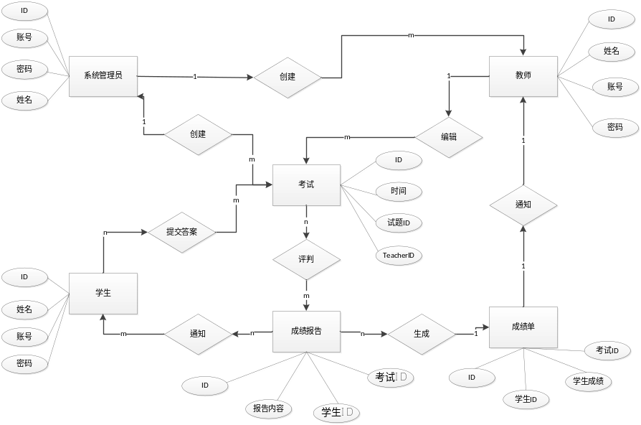

四 逻辑结构设计
需要下列实体：

Admin（系统管理员）：
ID（管理员ID）
Account（账号）
Password（密码）
Name（姓名）

Teacher（教师）：
ID（教师ID）
Account（账号）
Password（密码）
Name（教师姓名）

Student（学生）：
ID（学生ID）
Account（账号）
Password（密码）
Name（姓名）
Class（班级）

Exam（考试）：
ID（考试ID）
Name（考试名称）
Time（考试时间）
TeacherID（教师ID）
QuestionID（试题ID）
Tips（考试提醒）

Question（试题）：
ID（试题ID）
TeacherID(出题人ID)
Text（试题内容）

Answer（答案）：
ID（答案ID）
QuestionID（试题ID）
Text（答案内容）

Response（解答）：
ID（解答ID）
StudentID（学生ID）
ExamID（考试ID）
Text（解答内容）

Report（成绩报告）：
ID（报告ID）
StudentID（学生ID）
ExamID（考试ID）
Grade（成绩）

Sheet（成绩单）：
ID（成绩单ID）
ExamID（考试ID）
StudentID（学生ID）
StudentName（学生姓名）
StudentGrade（学生成绩）

五 数据库完整性设计
主键约束：
在每个实体表中，选择一个属性作为主键，用于唯一标识该实体记录。
本课设所有实体表中的ID属性为且均为主键。
外键约束：
Question 表中的 TeacherID 是 Teacher 表中的 ID 的外键
Exam 表中的 TeacherID 是 Teacher 表中的 ID 的外键
Answer 表中的 QuestionID 是 Question 表中的 ID 的外键
Response 表中的 StudentID 是 Student 表中的 ID 的外键
Response 表中的 ExamID 是 Exam 表中的 ID 的外键
Report 表中的 StudentID 是 Student 表中的 ID 的外键
Report 表中的 ExamID 是 Exam 表中的 ID 的外键
Sheet 表中的 ExamID 是 Exam 表中的 ID 的外键
Sheet 表中的 StudentID 是 Student 表中的 ID 的外键
Sheet 表中的 TeacherID 是 Teacher 表中的 ID 的外键
唯一约束：

本数据库无唯一约束。
非空约束：
除Exam的Tips属性(即考试说明)和各主键外，均不为空。
检查约束：
用于限制属性值的取值范围或满足特定条件。
在GradeReport表的Grade属性上添加检查约束，确保成绩在0到100之间。
自动增量约束：
由于Response的表主码无实际意义，仅供后期的维护查阅。
Response 即学生回答的主码ID使用自动增量。
ALTER TABLE Response DROP CONSTRAINT PK__Response__3214EC2740B948EA;
ALTER TABLE Response DROP COLUMN ID;
ALTER TABLE Response ADD ID INT IDENTITY(1,1);

六 物理设计
本课设选择用JDBC+Sql Server 2019进行完成。使用Sql Server数据库进行数据存储，用Java实现用户端的基本操作，如添加考试，编辑考试。并实现了具有现实意义的考试系统，具有评分，保存，输出成绩的基本能力。由于Java端代码共约六百余行，无法在本文档中直接展现；同时也是自己第一次完成多语言的程序设计，为了纪念和开始自己的编程之路，故讲本课设的完整代码上传至GitHub进行保存。
https://github.com/14Blades/ExamSystem
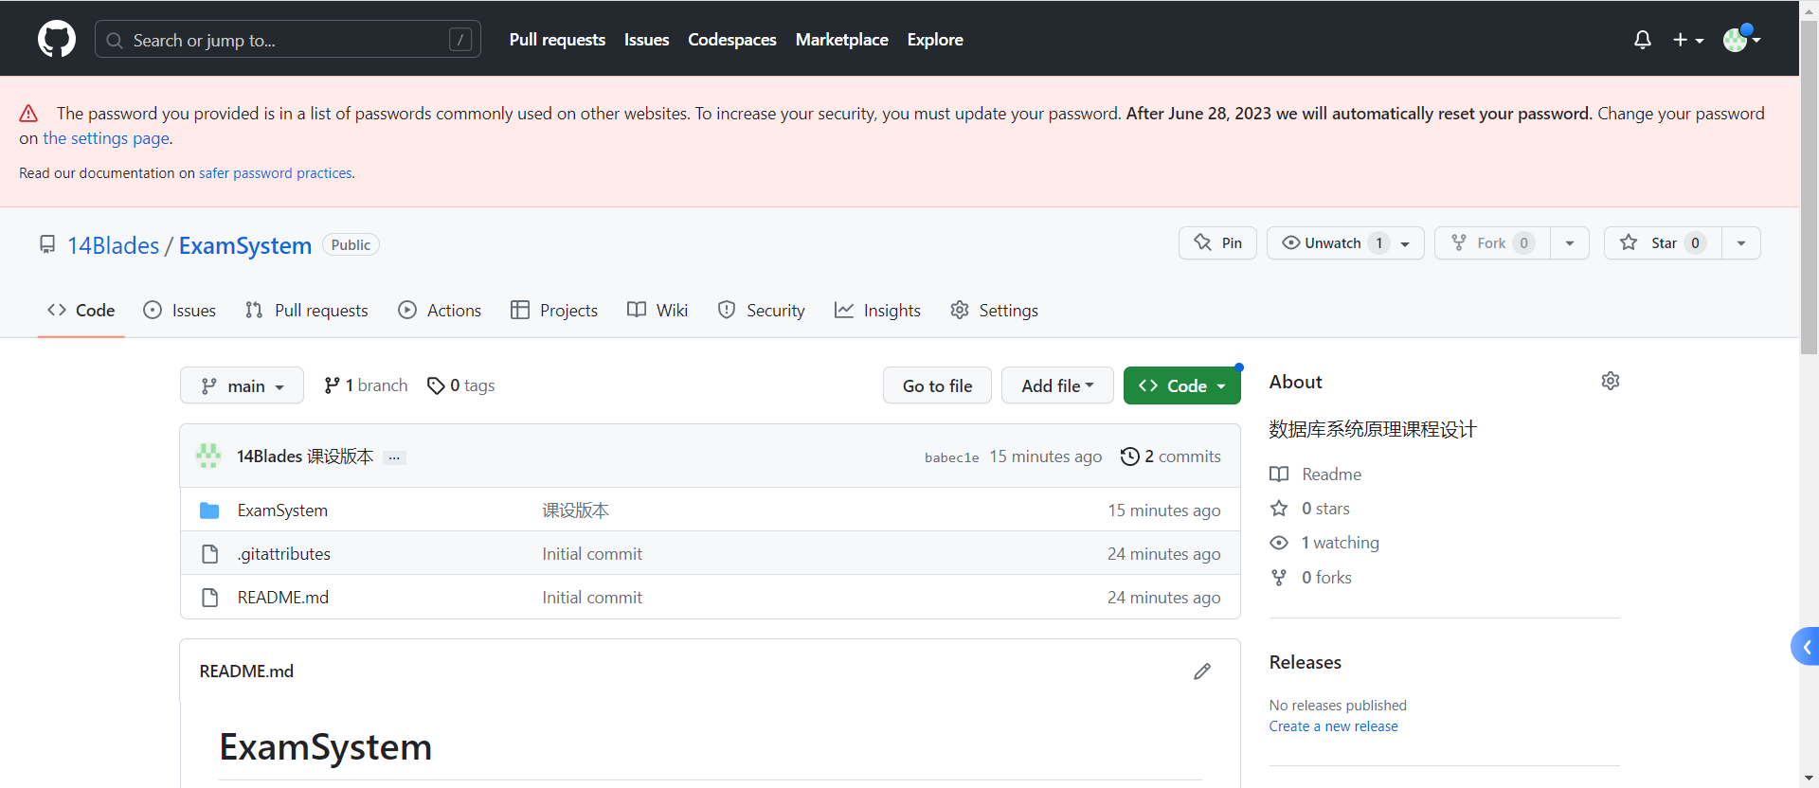

七 数据库实施

CREATE TABLE Admin (
ID INT PRIMARY KEY,
Account VARCHAR(50) NOT NULL,
Password VARCHAR(50) NOT NULL,
Name VARCHAR(50) NOT NULL
);

CREATE TABLE Teacher (
ID INT PRIMARY KEY,
Account VARCHAR(50) NOT NULL,
Password VARCHAR(50) NOT NULL,
Name VARCHAR(50) NOT NULL
);

CREATE TABLE Student (
ID INT PRIMARY KEY,
Account VARCHAR(50) NOT NULL,
Password VARCHAR(50) NOT NULL,
Name VARCHAR(50) NOT NULL,
Class VARCHAR(50) NOT NULL
);

CREATE TABLE Question (
ID INT PRIMARY KEY,
TeacherID INT NOT NULL,
Text VARCHAR(MAX) NOT NULL,
FOREIGN KEY (TeacherID) REFERENCES Teacher(ID)
);

CREATE TABLE Exam (
ID INT PRIMARY KEY,
Name VARCHAR(50) NOT NULL,
Time DATETIME NOT NULL,
TeacherID INT NOT NULL,
QuestionID INT NOT NULL,
Tips VARCHAR(50) NOT NULL,
FOREIGN KEY (TeacherID) REFERENCES Teacher(ID),
FOREIGN KEY (QuestionID) REFERENCES Question(ID)
);
CREATE TABLE Answer (
ID INT PRIMARY KEY,
QuestionID INT NOT NULL,
Text VARCHAR(MAX) NOT NULL,
FOREIGN KEY (QuestionID) REFERENCES Question(ID)
);

CREATE TABLE Response (
ID INT PRIMARY KEY,
StudentID INT NOT NULL,
ExamID INT NOT NULL,
Text VARCHAR(MAX) NOT NULL,
FOREIGN KEY (StudentID) REFERENCES Student(ID),
FOREIGN KEY (ExamID) REFERENCES Exam(ID)
);

CREATE TABLE Report (
ID INT PRIMARY KEY,
StudentID INT NOT NULL,
ExamID INT NOT NULL,
Grade FLOAT NOT NULL,
FOREIGN KEY (StudentID) REFERENCES Student(ID),
FOREIGN KEY (ExamID) REFERENCES Exam(ID)
);

CREATE TABLE Sheet (
ID INT PRIMARY KEY,
ExamID INT NOT NULL,
StudentID INT NOT NULL,
StudentName VARCHAR(50) NOT NULL,
StudentGrade FLOAT NOT NULL,
TeacherID INT NOT NULL,
FOREIGN KEY (ExamID) REFERENCES Exam(ID),
FOREIGN KEY (StudentID) REFERENCES Student(ID),
FOREIGN KEY (TeacherID) REFERENCES Teacher(ID)
);

使用JDBC连接数据库：
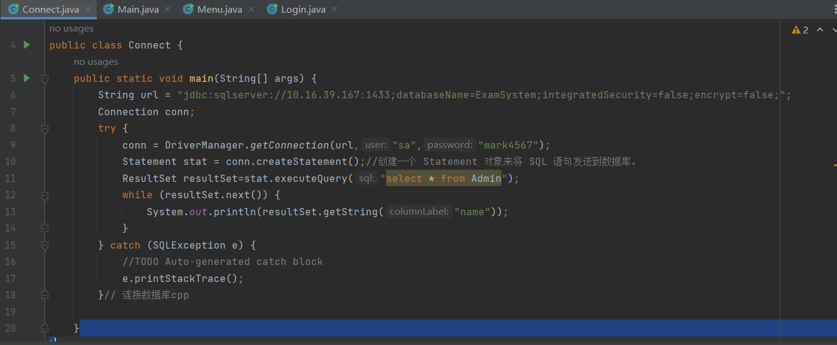

模块图
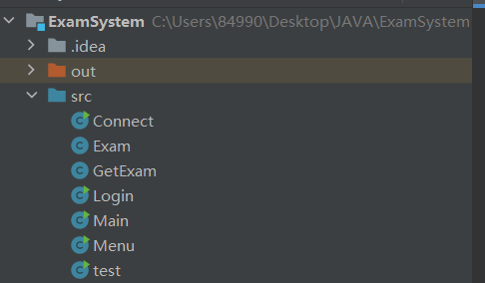
各模块图：
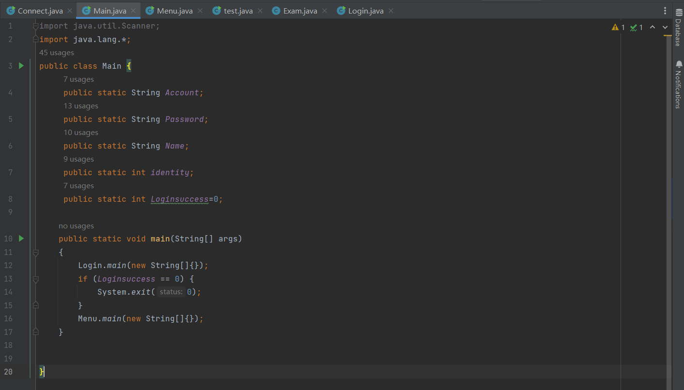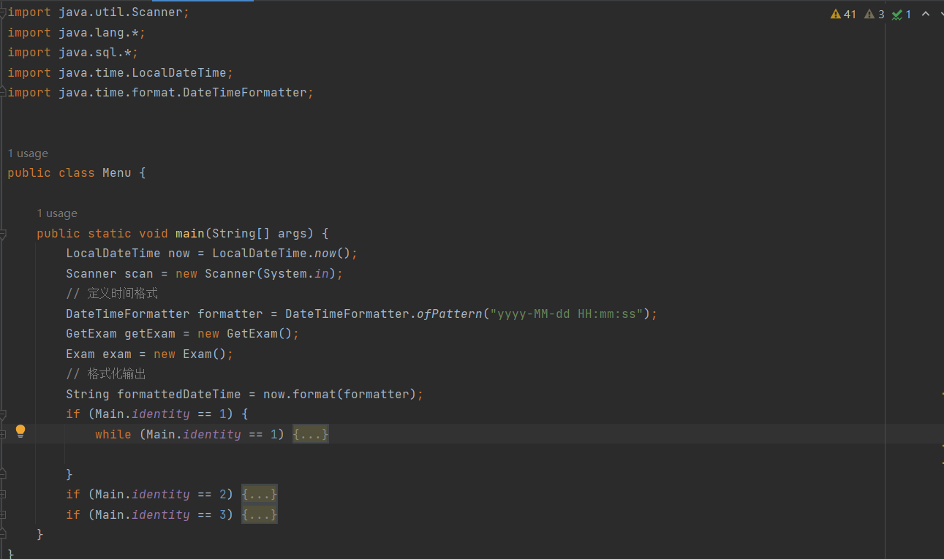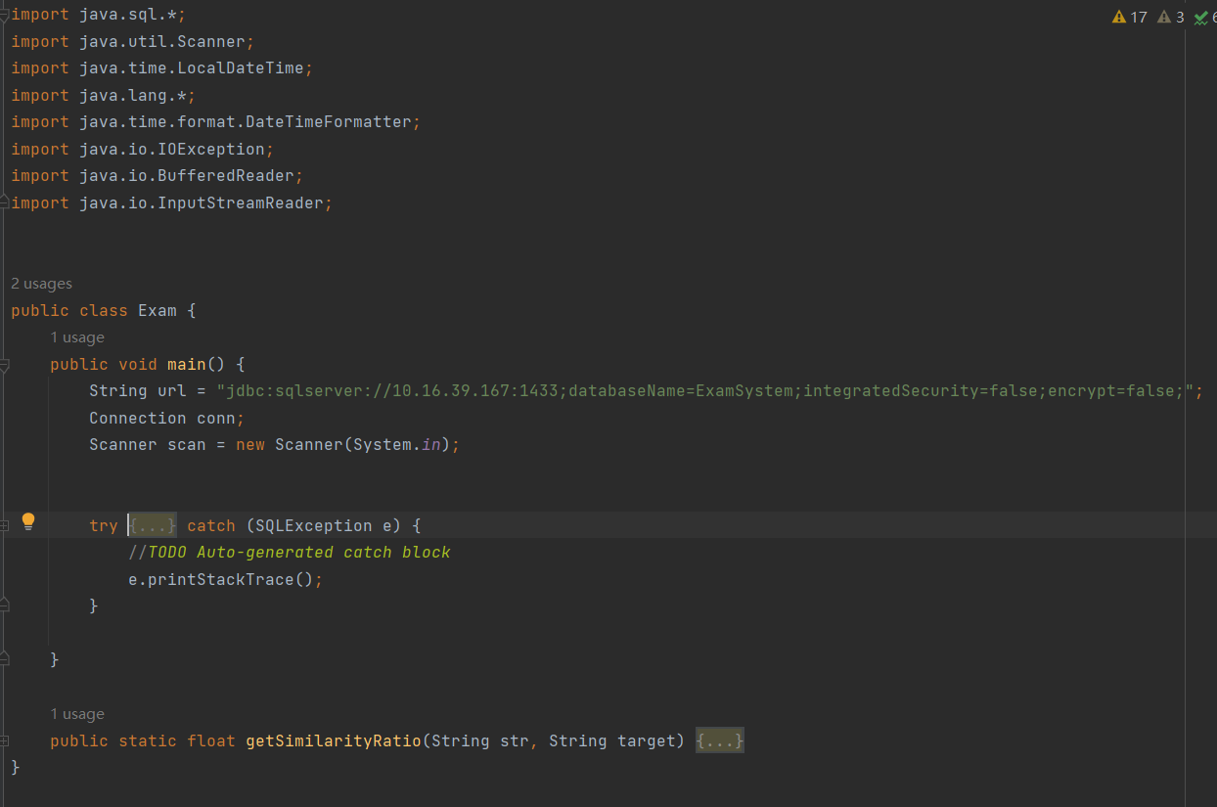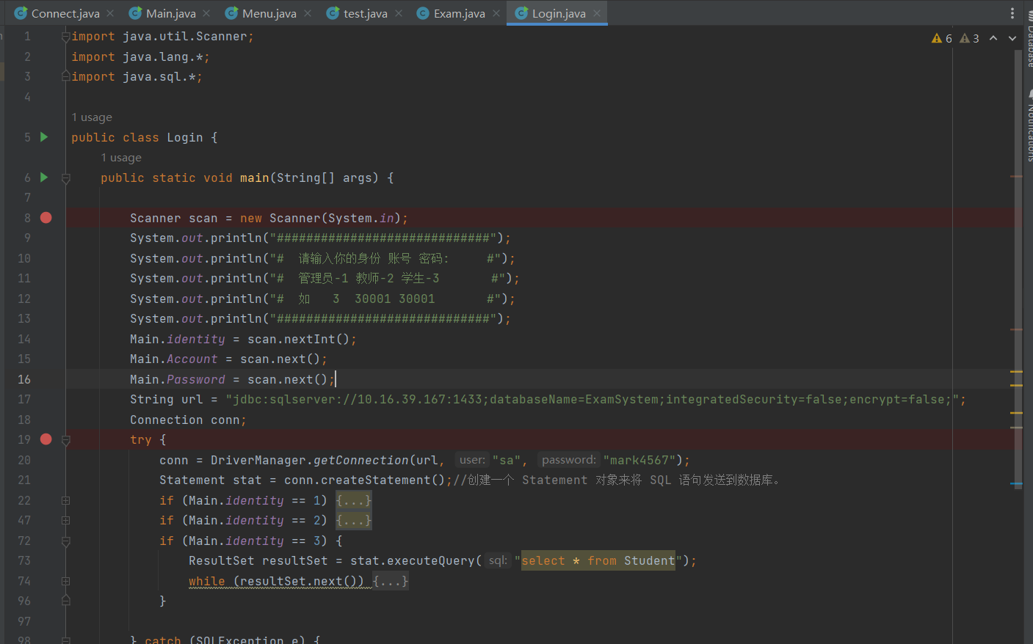
登录页面
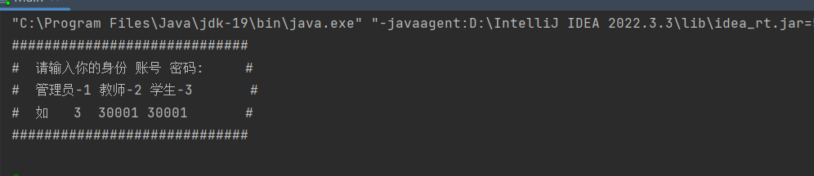
教师登录视角
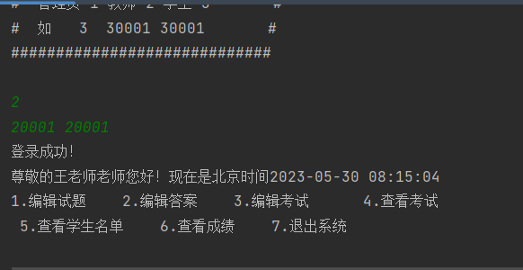
查看考试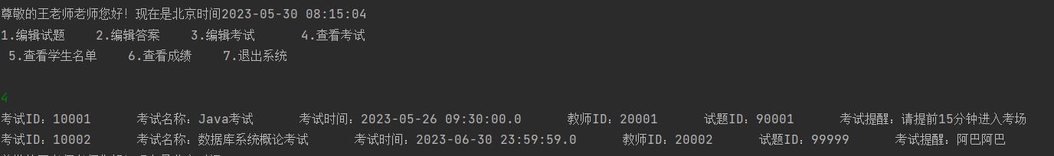
学生端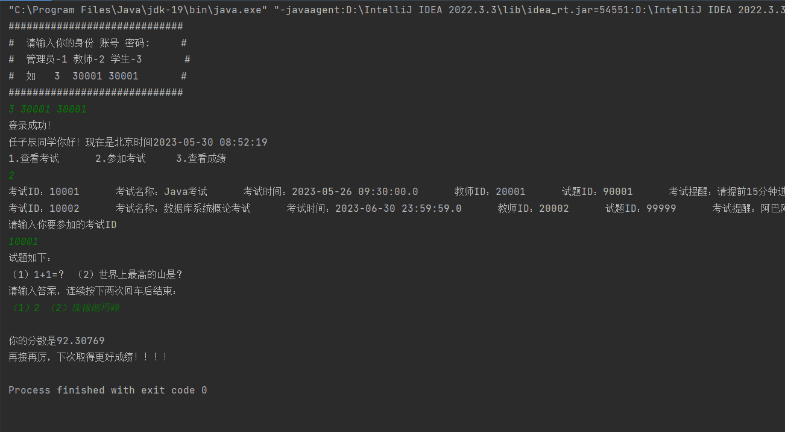

小结
通过本次课程设计，我对数据库系统有了更深的了解与认识，也增强了自己的实际代码能力，但由于是第一次接近实践完成项目，知识和能力都比较浅薄，整体思路和代码实现仍有缺漏。如对范式的概念理解浅薄，对索引的建立等，但麻烦老师多加指导！

参考文献
[1]王珊，萨师煊 .《数据库系统概论》高等教育出版社
[2]https://blog.csdn.net/hh_1008/article/details/127899058 《驱动程序无法通过使用安全套接字层(SSL)加密与 SQL Server 建立安全连接》
[3]https://www.docin.com/p-2470966107.html 《数据库课程设计报告》
[4]https://www.runoob.com/sql/sql-tutorial.html 菜鸟教程

